**配置高级链接**

配置聚合链路（网卡绑定、链路聚合）

链路聚合的优势：

team，聚合连接（也称链路聚合）

由多块网卡一起组成的虚拟网卡，即“组队”

作用1：轮询式的流量负载均衡

作用2：热备份连接冗余

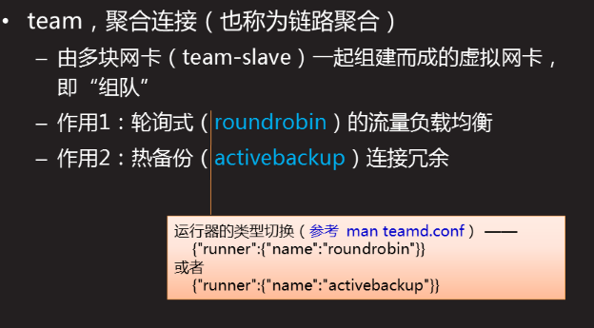

实现链路聚合的条件

网络接口准备（2块或2块以上物理网卡）

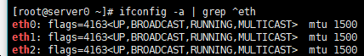

nmcli命令行配置

配置文件的准备

1. 新建虚拟网卡：为聚合连接提供配置（类型、连接名、运行器）

nmcli connection add type team

con-name team0（配置文件的名字） ifname team0 autoconnect yes config '{"runner": {"name": "activebackup"}}'



nmcli connection 添加 类型为 team（绑定类型）

配置文件名 team0 ifconfig显示网卡名 team0 每次开机自启

配置网卡绑定工作模式 热备份方式（单引加大括号自己打，其他内容man teamd.conf能找见）



如果敲错：nmcli connection delete team0

1. 添加成员（添加奴隶）：为成员网卡提供配置（类型、连接名、主连接）

nmcli connection add type team-slave con- name team0-1

ifname eth1 master team0

nmcli connection add type team-slave con- name team0-2

ifname eth2 master team0



nmcil connection 添加 类型为 team-slave 配置文件名 team0-1

网卡为 eth1 添加到team0

如果错误nmcli connection delete team0-1

1. 配置team0的IP地址

nmcli connection modify team0 ipv4.method manual ipv4.addresses 192.168.1.1/24 connection.autoconnect yes



1. 激活所有配置

nmcli connection up team0

nmcli connection up team0-1

nmcli connection up team0-2

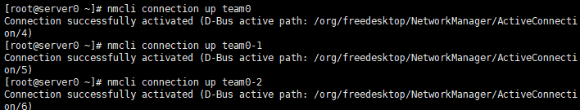

如果激活失败（失败哪个删除哪个）

nmcli connection delete team0

nmcli connection delete team0-1

nmcli connection delete team0-2

1. 验证

teamdctl team0 state查看team0的详细信息

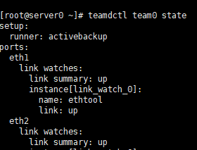



禁用网卡ifconfig eth1 down





IPV6配置（子网掩码固定，前64是网络位，后64是主机位，可以有子网掩码划分的东西更改子网）

IPV4：32个2进制，用 点 分隔 四 部分，转换为4个十进制数

IPV6：128个二进制，用 冒号 分隔 八 部分，转换为16进制数表示



nmcil命令行配置

基本配置方法：

1. 使用命令行修改连接参数

nmcli connection show 获知连接名称

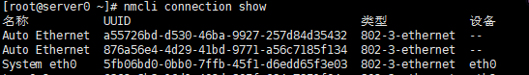

nmcli connection modify 'System eth0' ipv6.method manual ipv6.addresses 2003:ac18::305/64 connection.autoconnect yes



1. 激活更改过的连接（必要时先down再up）

nmcli connection up 'System eth0'



1. 检验



